ФЕДЕРАЛЬНОЕ АГЕНТСТВО ЖЕЛЕЗНОДОРОЖНОГО ТРАНСПОРТА
Федеральное государственное бюджетное образовательное учреждение высшего образования
«Петербургский государственный университет путей сообщения
Императора Александра I»
(ФГБОУ ВО ПГУПС)

Кафедра «Строительство дорог транспортного комплекса»

ПРОГРАММА
производственной практики
«НАУЧНО – ИССЛЕДОВАТЕЛЬСКАЯ РАБОТА»
(Б2.П.4)
для направления
08.03.01 «Строительство»
по профилю
«Автомобильные дороги и аэродромы»

Форма обучения – очная

Санкт-Петербург
2018
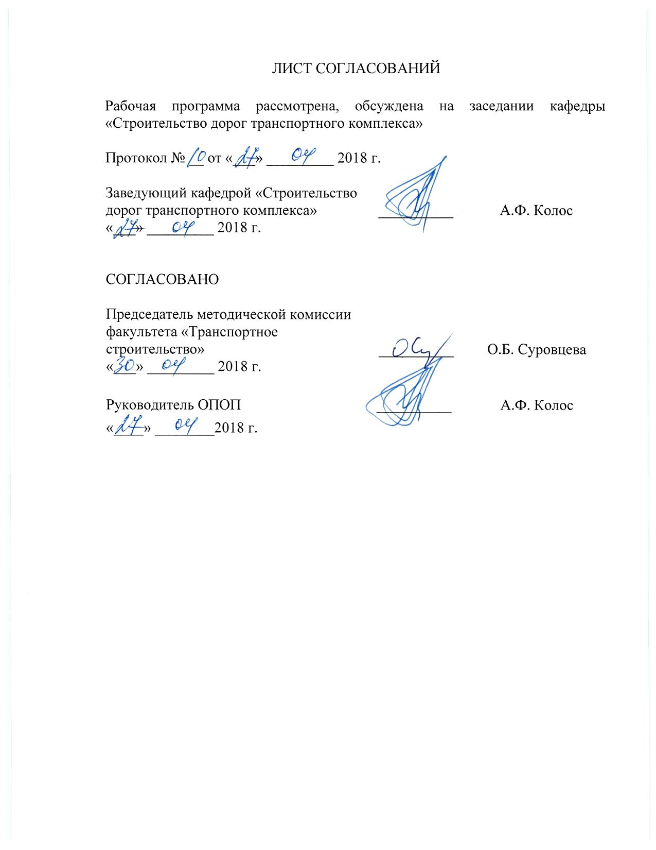 ЛИСТ СОГЛАСОВАНИЙ

Рабочая программа рассмотрена, обсуждена на заседании кафедры «Строительство дорог транспортного комплекса»

Протокол № __ от «___» _________ 2018 г.

Заведующий кафедрой «Строительство  дорог транспортного комплекса» | __________ | А.Ф. Колос
«___» _________ 2018 г.

СОГЛАСОВАНО

Председатель методической комиссии факультета «Транспортное строительство» | __________ | О.Б. Суровцева
«___» _________ 2018 г.
Руководитель ОПОП | __________ | А.Ф. Колос
«____» ________2018 г.

1. Вид практики, способы и формы ее проведения
Программа составлена в соответствии с ФГОС ВО, утвержденным «12» марта 2015 г., приказ № 201 по направлению 08.03.01 «Строительство», по практике «Научно-исследовательская работа».
Вид практики – производственная.
Тип практики: научно-исследовательская работа.
Способ проведения практики – стационарная или выездная.
Практика проводится путем выделения в календарном учебном графике непрерывного периода для проведения практики.
Научно-исследовательская работа проводится в лабораториях и компьютерных классах кафедры «Строительство дорог транспортного комплекса», а также при необходимости в научно-исследовательских организациях, научно-исследовательских подразделениях производственных предприятий и фирм, на базе научно-образовательных и инновационных центров, на предприятиях дорожной отрасли.
Проведение «Научно-исследовательской работы» закреплено за профессорско-преподавательским составом кафедры «Строительство дорог транспортного комплекса».
Целью прохождения практики является формирование компетенций или их части, указанных в разделе 2 настоящей программы.
Задачами практики является получение профессиональных знаний, умений, навыков и опыта научно-исследовательской работы, указанных в разделе 2 настоящей программы.

2. Перечень планируемых результатов обучения при прохождении практики, соотнесенных с планируемыми результатами освоения основной профессиональной образовательной программы
Планируемыми результатами прохождения практики является приобретение знаний, умений, навыков и/или опыта деятельности.
В результате прохождения практики обучающийся должен:

ЗНАТЬ:
- нормативную базу проектирования, строительства и эксплуатации автомобильных дорог;
- современные методы и методики проведения научных исследований и обработки результатов;
- порядок организации и проведения экспериментов;

УМЕТЬ:
- изучать и анализировать научно-техническую информацию, отечественный и зарубежный опыт по профилю деятельности;
- осуществлять постановку научно-технической задачи, выбор методических способов и средств ее решения, подготовку данных для составления обзоров, отчетов, научных и иных публикаций;
- осуществлять, сбор, обработку и анализ результатов;
- разрабатывать и использовать базы данных и информационные технологии для решения научно-технических и технико-экономических задач по профилю деятельности;
- представлять результаты выполненных работ, организовывать внедрение результатов исследований и практических разработок;
- работать с учебной, методической и научной литературой;
- использовать пакеты современных прикладных программ в области компьютерного моделирования изучаемых явлений и процессов;
- применять результаты экспериментов при проектировании автомобильных дорог.
ВЛАДЕТЬ:
- навыками сбора и обработки научно-технической информации в области проектирования и строительства автомобильных дорог;
- методами и средствами физического и математического (компьютерного) моделирования, в том числе с использованием универсальных и специализированных программно-вычислительных комплексов, систем автоматизированного проектирования, стандартных пакетов автоматизации исследований;
- методами испытаний строительных конструкций и изделий;
- методами постановки и проведения экспериментов по заданным методикам
- навыками оформления результатов инженерных работ (оформление текстовых отчётов и графических материалов).
ОПЫТ ДЕЯТЕЛЬНОСТИ:
- экспериментально-исследовательская деятельность.
Приобретенные знания, умения, навыки и/или опыт деятельности, характеризующие формирование компетенций, осваиваемых при прохождении данной практики, позволяют решать профессиональные задачи, приведенные в соответствующем перечне по видам профессиональной деятельности в п. 2.4 общей характеристики основной профессиональной образовательной программы (ОПОП).

Прохождение практики направлено на формирование следующих профессиональных компетенций (ПК),соответствующих видам профессиональной деятельности, на которые ориентирована программа бакалавриата:
экспериментально-исследовательская деятельность:
- знанием научно-технической информации, отечественного и зарубежного опыта по профилю деятельности (ПК-13);
- владение методами и средствами физического и математического (компьютерного) моделирования в том числе с использованием универсальных и специализированных программно-вычислительных комплексов, систем автоматизированных проектирования, стандартных пакетов автоматизации исследований, владение методами испытаний строительных конструкций и изделий, методами постановки и проведения экспериментов по заданным методикам (ПК-14);
- способностью составлять отчеты по выполненным работам, участвовать во внедрении результатов исследований и практических разработок (ПК-15).
Область профессиональной деятельности обучающихся, прошедших данную практику, приведена в п. 2.1 общей характеристики ОПОП.
Объекты профессиональной деятельности обучающихся, прошедших данную практику, приведены в п. 2.2 общей характеристики ОПОП.

3. Место практики в структуре основной профессиональной образовательной программы
«Научно-исследовательская работа» (Б2.П.4) относится к Блоку 2 «Практики» и является обязательной.

4. Объем практики и ее продолжительность

Научно-исследовательская работа для очной формы обучения проводится в соответствии с календарным учебным графиком.

Вид учебной работы | Всего часов | Семестр
 |  | 8
Форма контроля знаний | З | З
Общая трудоемкость: час / з.е. | 108 / 3 | 108 / 3
Продолжительность практики: неделя | 2 | 2

5. Содержание практики
Первая неделя: Получение индивидуального задания, сбор исходных данных по теме НИР. Изучение нормативной, периодической, специальной и справочной литературы.
Вторая неделя: Работа над индивидуальным заданием. Написание отчета по НИР.

6. Формы отчетности

По итогам практики обучающимся составляется отчет, отражающий выполнение индивидуального задания, выданного руководителем НИР от Университета.
Структура отчета по НИР представлена в фонде оценочных средств.
После прибытия на предприятие и оформления направления на практику в отделе кадров (отделе управления персоналом), обучающийся направляет в электронном виде отсканированное направление на практику с отметкой о прибытии в адрес руководителя по практике кафедры, ответственной за организацию практики. После завершения практики, предприятие ставит отметку об убытии с практики в направлении на практику.
Направление на практику с отметками предприятия о прибытии и убытии обучающегося на практику, сдается на кафедру, ответственную за организацию практики.

7. Фонд оценочных средств для проведения промежуточной аттестации обучающихся по практике

Фонд оценочных средств по практике является неотъемлемой частью программы практики и представлен отдельным документом, рассмотренным на заседании кафедры и утвержденным заведующим кафедрой.

8. Перечень основной и дополнительной учебной литературы, нормативно-правовой документации и других изданий, необходимых для проведения практики

8.1 Перечень основной учебной литературы, необходимой для прохождения практики
- Изыскания и проектирование автомобильных дорог [Текст]: учебник: в 2 кн. / Г.А. Федотов, П.И. Поспелов. - Москва: Академия, 2015. - Кн. 1: для студентов вузов, обучающихся по специальности "Автомобильные дороги и аэродромы" направления подготовки "Транспортное строительство" и направлению подготовки бакалавров "Строительство" (профиль подготовки "Автомобильные дороги". - 489 с.: ил.
- Изыскания и проектирование автомобильных дорог [Текст]: учебник: в 2 кн. / Г.А. Федотов, П.И. Поспелов. - Москва: Академия, 2015. - (Высшее образование) (Бакалавриат). - ISBN 978-5-4468-1032-1. Кн. 2: для студентов вузов, обучающихся по специальности "Автомобильные дороги и аэродромы" направления подготовки "Транспортное строительство" и направлению подготовки бакалавров "Строительство" (профиль подготовки "Автомобильные дороги". - 415 с.

8.2 Перечень дополнительной учебной литературы, необходимой для прохождения практики
- Бабков В.Ф. Проектирование автомобильных дорог [Текст]: Учебник для вузов по спец. "Автомобильные дороги" и "Мосты и тоннели": В 2/кн. Ч.2 / В.Ф. Бабков, О.В. Андреев, М.С. Замахаев; ред. В. Ф. Бабков. - 3-е изд., перераб. и доп. - М.: Транспорт, 1970. - 315 с : ил.

8.3 Перечень нормативно-правовой документации, необходимой для прохождения практики
- Транспортная стратегия Российской Федерации на период до 2030 года [Текст]: материалы Слушаний Комиссии по экономическому развитию и предпринимательству и Рабочей группы по структурной модернизации экономики и национальным инфраструктурным проектам, 4 февраля 2013 г. / Обществ. палата Рос. Федерации; [под ред. В.Л. Белозерова]. - Москва: Общественная палата РФ, 2013. - 159 с.
- СП 34.13330.2012Автомобильные дороги. Актуализированная редакция СНиП 2.05.02-85*.
- ГОСТ 33149-2014 Дороги автомобильные общего пользования. Правила проектирования автомобильных дорог в сложных условиях.

8.4 Другие издания, необходимые для прохождения практики
- Бабков В.Ф. Проектирование автомобильных дорог [Текст]: Учебник для вузов по спец. "Автомобильные дороги" и "Мосты и тоннели": В 2/кн. Ч.1 / В.Ф. Бабков, О.В. Андреев, М.С. Замахаев; ред. В. Ф. Бабков. - 3-е изд., перераб. и доп. - М.: Транспорт, 1970. - 400 с : ил.
- Рыжиков Ю.И. Решение научно-технических задач на персональном компьютере [Текст]: для студентов и инженеров / Ю. И. Рыжиков. - СПб.: КОРОНА принт, 2000. - 271 с.: ил.
- Статистическая обработка инженерно-геологической информации на ЭВМ [Текст]: метод. указания / ПГУПС, каф. "Основания и фундаменты"; разраб. А.К. Черников. - СПб.: [б. и.], 1995. - 60 с., [3] с.: ил.
- Применение методов оптимального программирования в строительстве // Методические указания под ред. Серебрякова Д.В. – СПб, 2001, ПГУПС-ЛИИЖТ, 54 с.
- Оценка сравнительной экономической эффективности конструктивных решений мостов: Метод. указания к курсовому и дипломному проектированию для студ. спец. «Мосты» // Прокудин И.В., Варжников А.Г., Кейзик Л.М.; - СПб.: ПГУПС, 2005. – 17 с.

9. Перечень ресурсов информационно-телекоммуникационной сети «Интернет», необходимых для прохождения практики

- Личный кабинет обучающегося и электронная информационно-образовательная среда. [Электронный ресурс]. – Режим доступа: http://sdo.pgups.ru/ (для доступа к полнотекстовым документам требуется авторизация).
- Электронный фонд правовой и нормативно-технической документации – Режим доступа: http://docs.cntd.ru/, свободный.
- Электронно-библиотечная система ЛАНЬ [Электронный ресурс]. Режим доступа: https://e.lanbook.com – Загл. с экрана.
- Электронная библиотека онлайн «Единое окно к образовательным ресурсам» [Электронный ресурс]. Режим доступа: http://window.edu.ru, свободный. – Загл с экрана.
- Электронная библиотечная система ibooks.ru [Электронный ресурс]. Режим доступа: http://ibooks.ru/ - Загл с экрана.

10. Перечень информационных технологий, используемых при проведении практики, включая перечень программного обеспечения и информационных справочных систем
Системой информационного обеспечения практики предусматриваются использование единой автоматизированной информационной системы управления Университета (ЕАИСУ) для учета прохождения практики обучающимися.
Перечень информационных технологий, используемых при осуществлении образовательного процесса по практике «Научно-исследовательская работа»:
- технические средства (персональные компьютеры/ноутбуки);
- перечень электронных ресурсов:
- Электронно-библиотечная система ЛАНЬ [Электронный ресурс]. Режим доступа: https://e.lanbook.com/books — Загл. с экрана.;
- Федеральное агентство по техническому регулированию и метрологии (РОССТАНДАРТ). Официальный сайт [Электронный ресурс]. Режим доступа: www.gost.ru/wps/portal, свободный. — Загл. с экрана;
- Правительство Российской Федерации. Интернет-портал [Электронный ресурс]. Режим доступа: http://www.government.ru, свободный. — Загл. с экрана;
- Российская газета - официальное издание для документов Правительства РФ [Электронный ресурс]. Режим доступа: http://www.rg.ru, свободный. — Загл. с экрана.
Перечень программного обеспечения, используемого при проведении практики:
- Microsoft Office;
- Microsoft Excel;
- AutoCad;
- GEO 5.

11. Описание материально-технической базы, необходимой для проведения практики

Материально-техническая база соответствует действующим на территории РФ санитарным и противопожарным нормам и правилам.
Она содержит помещения для текущего контроля и промежуточной аттестации:
- Аудитории укомплектованы специализированной мебелью и техническими средствами обучения, служащими для представления учебной информации большой аудитории (настенным экраном, маркерной доской, проектором).
Материально-техническая база, необходимая для проведения практики, определяется в соответствии с индивидуальным заданием, с рабочим местом и видами работ, выполняемыми обучающимися в организации.

Разработчик программы, доцент | ____________ | А.А. Конон
«___» _________ 2018 г.

